Отчет муниципального бюджетного учреждения культуры
«Городской Дворец культуры» г.Назарово Красноярского края
2018 год
Городской Дворец культуры расположен на центральной площади города, является одним из ведущих учреждений культуры города Назарово с богатой славной историей.
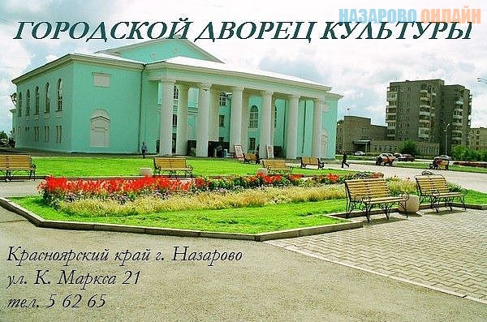
Муниципальное бюджетное учреждение культуры «Городской Дворец культуры» г. Назарово Красноярского края — центр культурно-просветительской творческой деятельности и организации досуга населения г. Назарово, с большим диапазоном форм деятельности, направленных на развитие духовности и общей культуры горожан.
Основной задачей коллектива является внедрение в культурную жизнь города традиций, форм и методов культурно-просветительной и досугово-массовой работы, внутриколлективный, межведомственный и межрегиональный обмен, а также передача и сохранение творческого багажа, поиск инновационных моделей и путей реализации социально-культурной деятельности.
ГДК – главная сценическая площадка города, 2 зала: большой зрительный зал на 500 мест и малый зал на 100 мест. 9 репетиционных классов для занятий вокалом, хореографией, хоровым пением, клуба гитаристов, духового оркестра, декоративно-прикладным творчеством. В детском парке за зданием ГДК установлена стационарная сцена, что позволяет более разнообразно организовывать творческую жизнь и досуг горожан всех возрастов, а особенно семейных групп.
В наличии современная световая и звуковая аппаратура, которая используется для проведения концертов, мероприятий, фестивалей. Уличное звуковое и световое оборудование – благодаря чему увеличилось число мероприятий, проходящих на открытой площадке.

Мероприятия, проходящие на открытой площадке
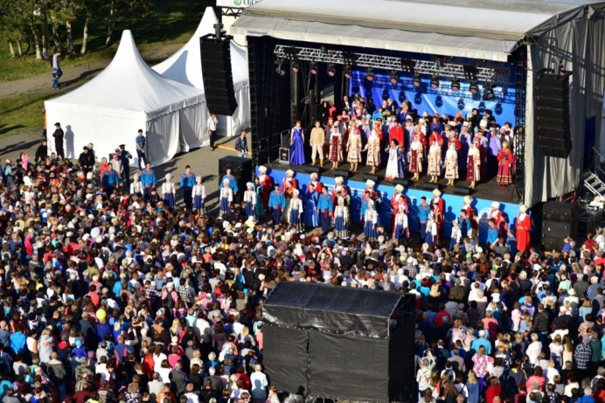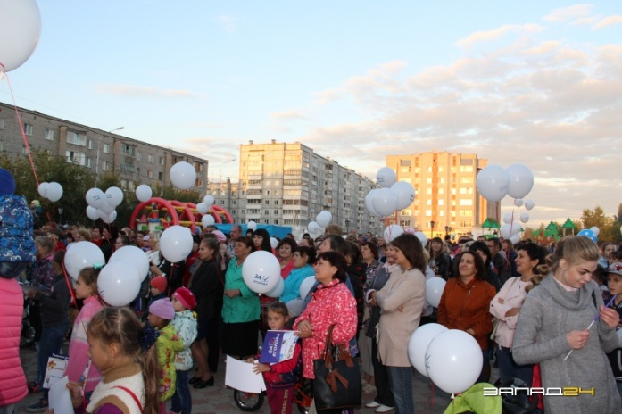
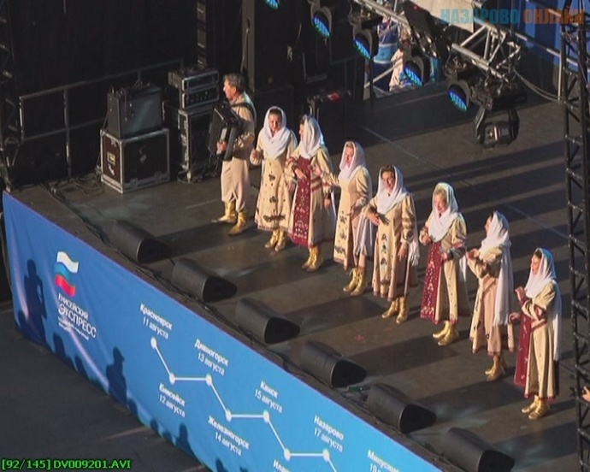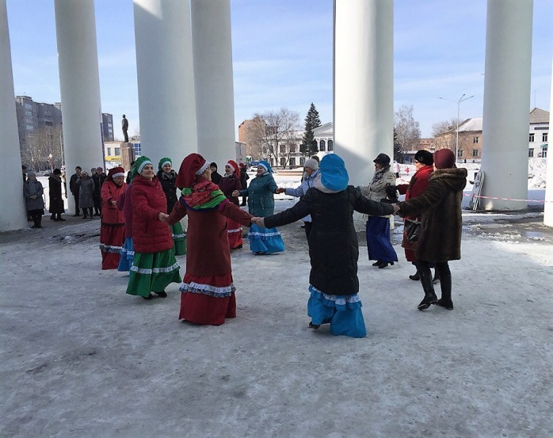

Городской Дворец Культуры развивает партнерские отношения с гастролирующими коллективами, познакомив жителей города с новыми именами, что позволило оценить г. Назарово, как высококультурный центр Красноярья с благоприятной жизненной средой.

Красноярский государственный
ансамбль песни «Краса» Ачинский драматический театр
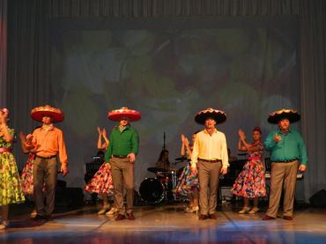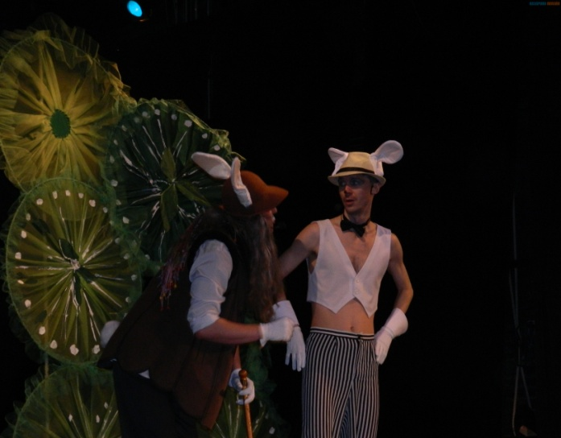

Городской Дворец культуры является современным, хорошо оснащенным культуротворческим центром, коллектив которого непрерывно работает над формированием творческого имиджа города, развитием досугово-просветительской ситуации посредством культурных инициатив согласно современным стандартам, широкому спектру потребностей населения, а также возникающим социальным веяниям в городе. Все услуги носят интегрированный характер и представляются для всех социальных групп населения. Направлены на культурное обогащение и улучшение социального состояния общества, соответствуют высоким профессиональным и этическим нормам. Всего за год проведено 455 мероприятий.
Концерт образцовой студии Концерт, посвященный
эстардной песни «Золотой ключик» открытию сезона
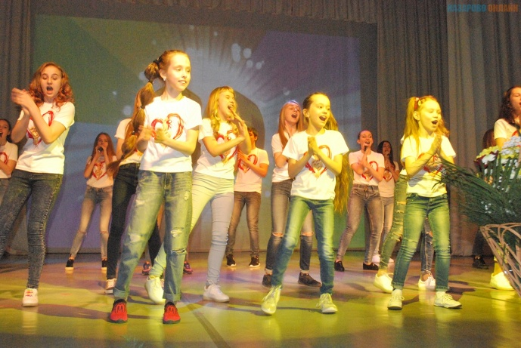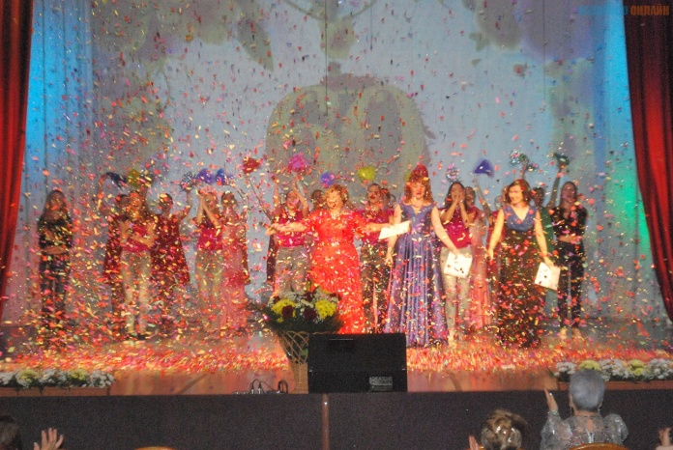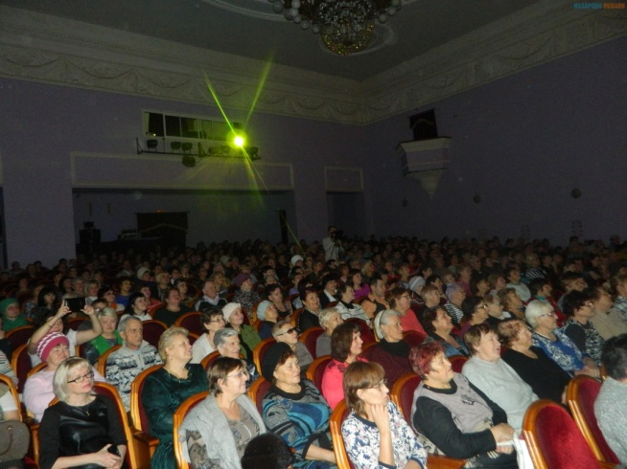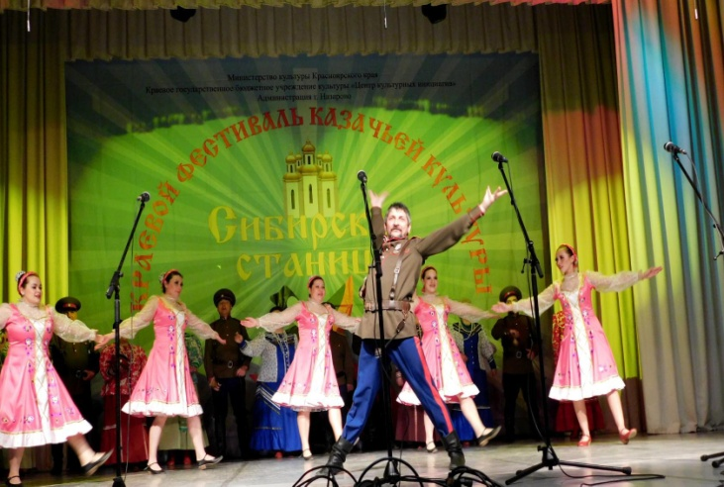
Большой зал ГДК Краевой фестиваль казачьей культуры
«Сибирская станица»

В МБУК «ГДК» занимаются 56 уникальных детских и взрослых творческих коллектива, клубных формирований самодеятельного народного творчества, 12 из них имеют звание «народный» и «образцовый», в которых занимаются 1500 тысяч человек в возрасте от 3 до 85 лет, в различных видах и жанрах творчества. В коллективах работают профессионалы своего дела. Интересный репертуар, профессиональные фонограммы, яркие костюмы – вот основа успеха каждого отдельного номера, и, конечно, кропотливый труд участников и руководителей. В течение 2018 года коллективы художественной самодеятельности приняли участие в 84 конкурсах и фестивалях городского, регионального, краевого, всероссийского и международного уровня, из них 72 лауреата 1,2,3 степени, и 8 гран-при.

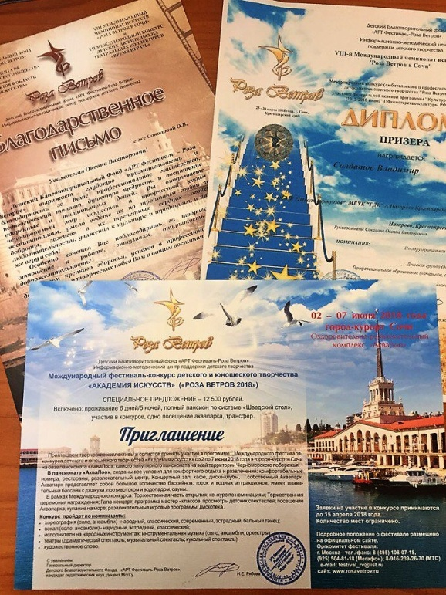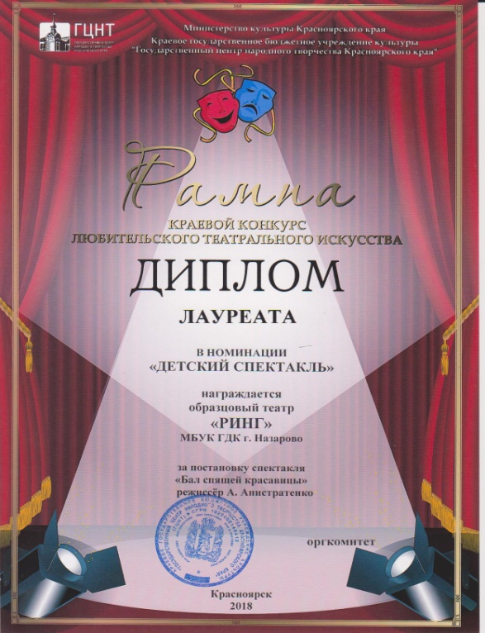
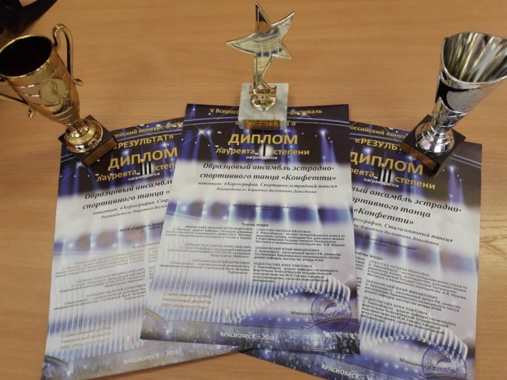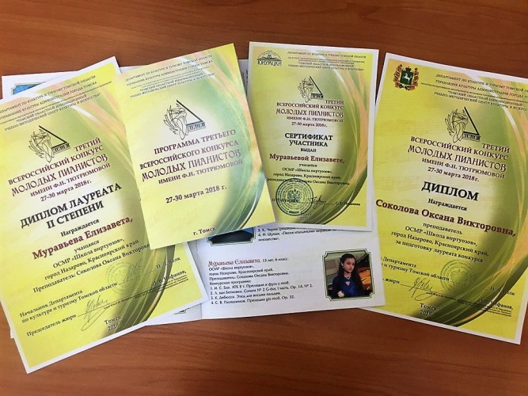

Городским Дворцом культуры совместно с органами местного самоуправления, Управлением образования, Управлением социальной защиты населения, Храмом Покрова Божьей Матери, социальными структурами, проводится значительная работа по организации досуга населения, удовлетворению культурных запросов и духовных потребностей всех категорий населения, пропаганде здорового образа жизни.
Развитие партнерских отношений МБУК «ГДК» налажено с градообразующими предприятиями города: АО «СУЭК-Красноярск» Разрез Назаровский, Назаровская ГРЭС, Разрез Сереульский, ТИИК, ООО «Водоканал», ППЖТ, МУЗ «Назаровская ЦРБ», частные и индивидуальные предприниматели, геронтологический центр «Тонус», соц. заказы от администрации города.
На протяжении нескольких лет ГДК проводит совместную деятельность с Всероссийским обществом инвалидов, Всероссийским обществом слепых, Всероссийским обществом глухих, и центром помощи семьи и детям, в целях социальной реабилитации и интеграции людей с ограниченными возможностями. Совместная деятельность помогает более эффективному творческому развитию людей с ограниченными возможностями здоровья, организации их досуга, широкому привлечению к самодеятельному творчеству и выявлению в них таланта.

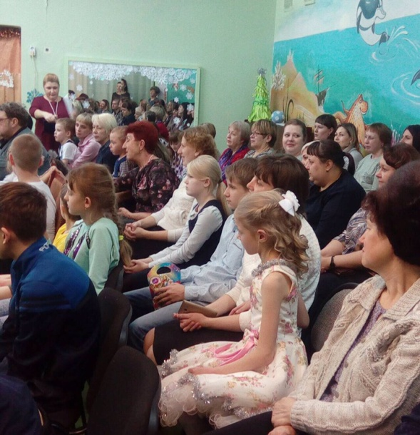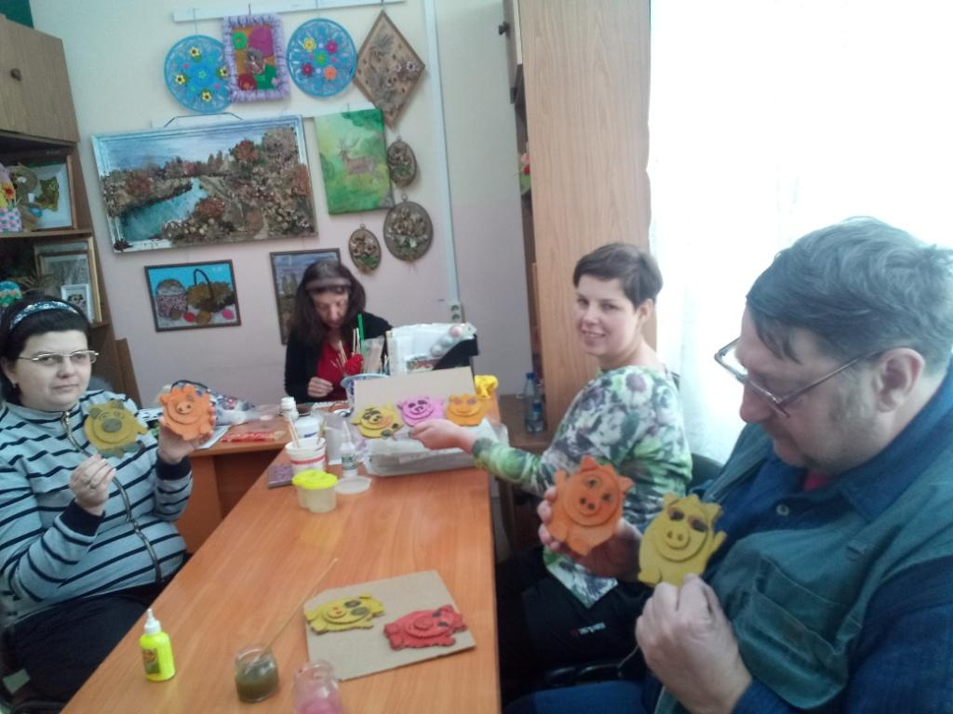
Концертная программа и мастер-класс со Всероссийским обществом слепых
и обществом инвалидов

Люди с ограниченными возможностями здоровья занимаются в студиях и коллективах художественной самодеятельности ГДК: (41 участник творческих коллективах имеющие 2-3 группу инвалидности).
Регулярно часть билетов в виде приглашений распространяются среди членов ВОС, ВОИ, ВОГ и реабилитационного центра города.

Мероприятия, проводимые специалистами Дворца, регулярно освещаются местными СМИ (телевидение, газеты), создана ежемесячная, программа «АРТ-ТВ», имеется официальный сайт Дворца культуры gdknazarovo.ru - популяризирует деятельность, как всего учреждения, так и гастролирующих коллективов. Странички в социальных сетях «Вконтакте», «Одноклассники», «Facebook», «Культура 24», «YouTube», «Инстаграм» имеет мобильную обратную связь с учреждением, оперативно реагировать на предложения и замечания потребителей культурных услуг.
В ГДК ведется книга отзывов и каждое любительское творческое объединение имеет свой журнал отзывов и пожеланий, что позволяет объективно оценивать качество, востребованность того или иного мероприятия.
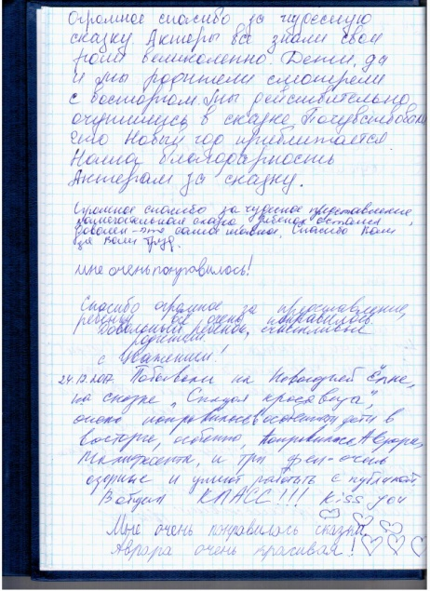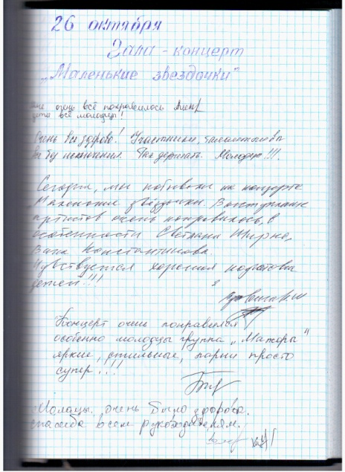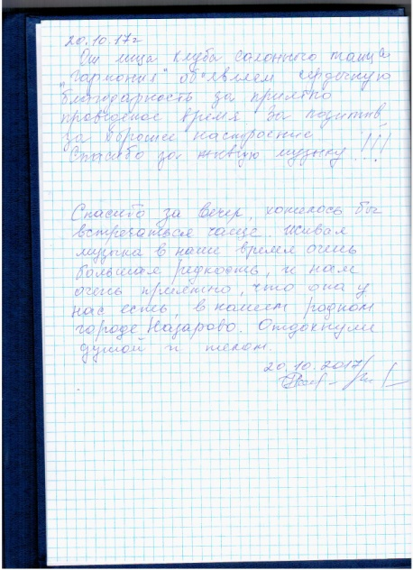

Победу празднует Держава, надев святые ордена!
10.05.2018, 13:35
В Городском Дворце культуры прошли торжественные мероприятия, посвященные 73-й годовщине Победы в Великой Отечественной войне.8 мая состоялось Торжественное собрание и праздничный концерт, «Победу празднует Держава, надев святые ордена!», посвященный Дню Великой Победы! Зрительный зал, стоя, под аплодисменты встречал главных участников торжественного собрания ветеранов – фронтовиков и тружеников тыла, которые прошли дорогами войны, вынесли тяжелые испытания, отстояли мир на родной земле. Благодаря им день 9 мая 1945 года навсегда вошел в мировую историю, стал днем, символизирующим мужество, героизм и несокрушимость духа советского народа, прошли ветераны в сопровождении военнослужащих по призыву 388 гвардейского зенитного ракетного полка. Слова уважения и признательности от первых лиц города звучали со сцены. А творческие подарки дарили лучшие коллективы города. Были спеты песни из военного репертуара, которые знакомы миллионам людей и которые до сих пор поют современники. Праздник получился ярким и насыщенным.
9 мая прошли праздничные мероприятия в детском парке «Радуга детства».
Городской Дворец культуры благодарит всех за проведения мероприятий и поздравляет всех с Днем Великой Победы, желает мирного неба над головой!

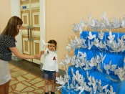
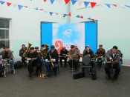
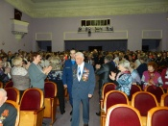

Агентство новостей группы компаний "Пирамида". Тел. (39155) 7-07-27, 8-902-975-2505, e-mail: novosti@sibmf.ru. Все новости за день каждый час на радио "Пирамида"(FM 103,5), Телеверсия выпуска новостей.

В 2018 году Городским Дворцом культуры проведено 455 мероприятий (при плане 446), общее количество посетителей составило 96302 человек (при плане 96148 чел.), число посетителей на платной основе 30144 человек (при плане 26240 чел.). Благодаря слаженным действиям всего коллектива МБУК ГДК успешно выполнен перспективный план мероприятий на 2018 год, реализованы все творческие проекты и акции. Показатели муниципального задания на 2018 год выполнены.
Вся история МБУК «ГДК» - это каждодневный, кропотливый труд коллектива по духовному и эстетическому воспитанию горожан, организация содержательного и разнообразного досуга. Десятки тысяч горожан и гостей ежегодно посещают Дворец культуры, получая возможность приобщиться к творчеству, увидеть и услышать лучших профессиональных и самодеятельных исполнителей.

Директор МБУК «ГДК»
г.Назарово Красноярского края И.А.Гололобова

Исполнитель: заместитель директора по основной деятельности Анистратенко А.Г.

